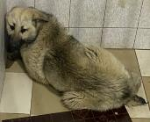 | 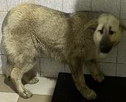 | 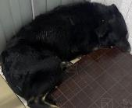
№ 177  Отловлено: 22.03.2023  ул. 2 П – 2 ЗПУ, 40  Вид: собака.  Порода/пол: беспородная, сука.  Окрас: темно - серый.  Возраст: 2 года.  Вес: 29 кг.  Рост: 53 см. в холке.  Приметы:  Особенности поведения: Спокойный.  ИН:  Вакцинация:  Стерилизация:  Вет. паспорт: нет. | № 178  Отловлено: 22.03.2023  ул. 2 П – 2 ЗПУ, 40  Вид: собака.  Порода/пол: беспородная, сука.  Окрас: темно - серый.  Возраст: 2 года.  Вес: 30 кг.  Рост: 53 см. в холке.  Приметы:  Особенности поведения: Спокойный.  ИН:  Вакцинация:  Стерилизация:  Вет. паспорт: нет. | № 179  Отловлено: 22.03.2023  ул. 2 П – 2 ЗПУ, 40  Вид: собака.  Порода/пол: беспородный, кобель.  Окрас: черный.  Возраст: 2 года.  Вес: 31 кг.  Рост: 53 см. в холке.  Приметы:  Особенности поведения: Спокойный.  ИН:  Вакцинация:  Кастрация:  Вет. паспорт: нет.

